Frameworks JavaScript
- React
- Angular
- Vue.js
- (Ember)
- (Meteor)
- (Backbone)

- Installation Create React App
Create react app : outil automatisé pour créer une base de code (créé par Facebook) == générer un squelette de code
Base de code disposant de fonctionnalités et d’outils préconfigurés, permettant de :
• gérer les différentes dépendances (bibliothèques) utilisées par notre future application ;
• optimiser le chargement de notre code dans les navigateurs ;
• importer du CSS et des images ;
• gérer les différentes versions de JavaScript ;

- Installation de nodejs
→ package manager (gestionnaire de paquet directement dans le terminal) : npm

- Créer CRA (Create React App )
npx create-react-app nomProjet

- Refactor et organiser les fichiers et dossiers
Package.json : gérer les dépendances (tous les outils permettant de construire notre application), nos scripts qui peuvent être exécutés avec npm, etc.
Index.html : template de l’application
Index.js : initialiser notre application React. C'est ici que l'application React est rendue dans le DOM, c'est-à-dire insérée dans la page HTML
App.js : C’est le premier composant React

- Démarrer application
npm start → démarrer en mode développement
dans infex.js
- React : API qui permettra de gérer des composants
- React DOM : API qui est responsable de générer des composants dans le DOM

DOM : Document Object Model → permet d'accéder aux éléments d’une page web, puis de les modifier avec le langage JavaScript.
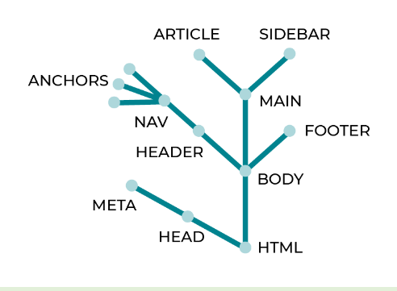
Le DOM représente la structure la page web sous la forme d'un arbre hiérarchique. Chaque élément HTML (comme des balises <div>, <p>, <h1>, etc.) est un nœud dans cet arbre.
Dans le DOM, on commence toujours par un élément racine qui est le point de départ du document : la balise <html> . Celle-ci a pour enfants les balises <head> et <body>, etc

Technos
- Javascript
- React (html, css, nodejs)

Nommage camel case (decla variable) :
- Let nomVar = 2;
- Const nomVar = 20;
- Pas de decla type necessaire

React
- {} pour manipuler les données dans des balises
- ${} pour dsans un string
- {/* … */} pour commenter du code
- console.log("essai") pour afficher les log dans la console de la page web
- persone.name pour accéder au propriété/attribut
- les classiques && || !
- … pour étendre un objet const array1 = [1, 2, 3] ;
Array2 = […array1, 4, 5] ;
- … pour passer un nombre dariable d’arguments à une fonction
function sum(a, b, c) {
return a + b + c;
}
const numbers = [1, 2, 3];
const total = sum(...numbers);
- => définir des fonctions anonymes
// Fonction normale
function add(a, b) {
return a + b;
}
// Fonction fléchée équivalente
const addArrow = (a, b) => a + b;

un évite les enfant/parent triangle ?
c’est pas très optimal de faire passer le props par le parents pour qu’il soit ensuite …

